ОПРОСНЫЙ ЛИСТ
для подбора 3-ходового регулирующего клапана с пневмоприводом
Расходная характеристика – линейная
ООО «ТПК «ТЕПЛОТЕРМ»

Силикатный завод
Валерий Тимофеевич

19100, Черкасская обл., г.Монастырище, ул.Мира 2/54
тел.+38 (04746) 2-53-92; (099) 737-50-21;
02081, г.Киев, ул.Урловская 23-Б, оф.242
тел.+38 (044) 361-02-40; (044) 33-999-40,41
E-mail: info@teploterm.com

www.teploterm.com

Заказчик:
Организация
Контактное лицо
Телефон / факс
E-mail

Город

Общие сведения для подбора клапана:
Рабочая среда
Давление среды, бар
(избыточное)
Температура среды, °С
Расход среды через клапан (только жидкость), кг/ч или м³/ч |  |  | кг/ч |  |  |  | м³/ч
Перепад давления на клапане при полном его открытии, бар
Режим работы клапана |  | смеситель |  |  |  | распределитель
Режим работы клапана | 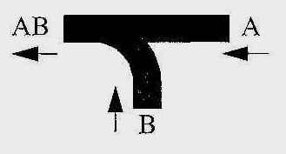 |  |  |  | 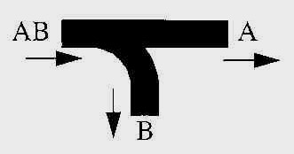
Желательный материал корпуса |  | чугун GG-25 |  |  |  | ковкий чугун GGG-40.3
Желательный материал корпуса |  | литая сталь 1.0619+N |  |  |  | кислотостойкая н/ж сталь 1.4408
Желательный материал корпуса |  | не имеет значения
Место установки клапана |  | в помещении |  |  |  | вне помещения

Общие сведения для подбора пневмопривода серии DP
(привод одностороннего действия):
Величина управляющего давления, бар | Мин. (не менее 1,2 бар): |  |  |  |  |  |  |  | Макс. (не более 6 бар):
Действие пружины при исчезновении подачи воздуха |  | закрывает порт А |  |  |  |  |  |  |  |  |  | закрывает порт В
Давление закрытия, бар
Аксессуары к приводу | Датчик-сигнализатор крайнего положения клапана:
Аксессуары к приводу |  | один |  |  |  | два |  |  |  |  | нет необходимости
Аксессуары к приводу |  | Пневматический позиционер  PS1 (0,2-1,0 бар)
Аксессуары к приводу |  | Электропневматический позиционер  EPS13 (4-20 мА)
Аксессуары к приводу |  | 3/2 ходовой соленоидный клапан
Аксессуары к приводу |  | Потенциометрический датчик положения клапана
Аксессуары к приводу |  | Датчик положения клапана (4-20 мА)
Аксессуары к приводу |  | Фильтр-редуктор
Аксессуары к приводу | Другие
Ручной дублёр |  |  | требуется |  |  |  |  |  |  |  |  |  | не требуется
Необходимость взрывозащиты |  |  | есть |  |  |  |  |  |  |  |  |  | нет

